平成２６年度

安威川ダム
建設事業の予算の確保に関する要望書
平成２５年８月
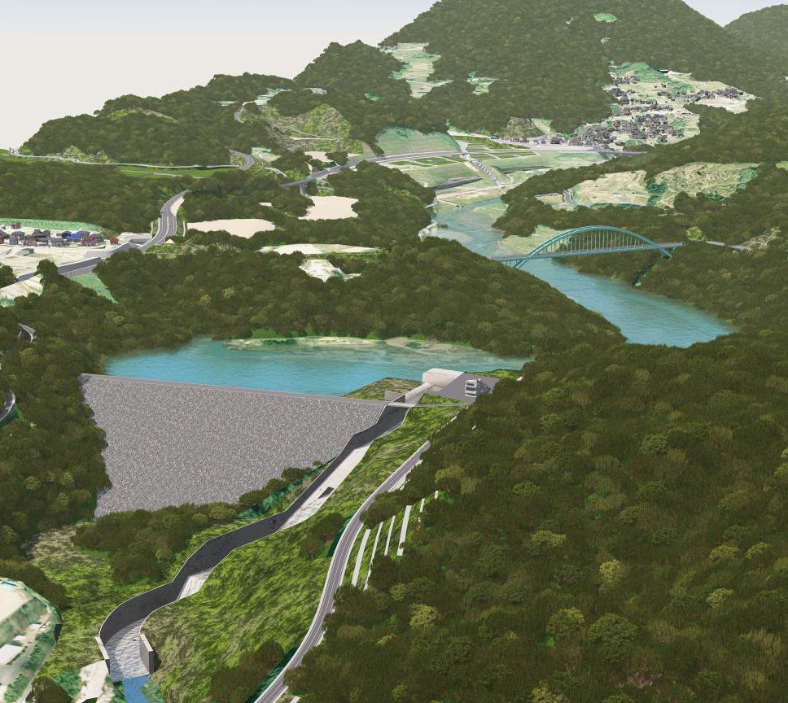

安威川ダム建設推進協議会
（大 阪 府）

安威川ダム建設事業の
予算の確保に関する要望書

国におかれましては、安威川ダム建設事業の推進につきまし
て平素から格段のご高配を賜り、厚くお礼申し上げます。
安威川は、北摂山系に源を発し、茨木市、高槻市、摂津市、
吹田市、大阪市を流れ、古来よりわが郷土を育んでくれた母
なる河川であります。
この流域は国土主軸に位置することから、早くから都市化が進展するとともに、名神高速道路、近畿自動車道、国道171号、ＪＲ東海道新幹線及び鳥飼基地、ＪＲ東海道本線などの広域交通基盤が集中し、北大阪流通業務地区など物流拠点が立地する非常に重要な地域であります。
また、本地域は国際文化公園都市「彩都」のまち開きや、新名神高速道路の建設推進、阪急「摂津市」駅の開業、ＪＲ西日本の新駅建設及び吹田操車場跡地の整備など、新たな都市基盤の整備が進められており、その重要性は一層高まってきております。
一方、安威川は、過去たびたび洪水被害を引き起こし、特に昭和42年7月の豪雨では、流域全体で約2万5千戸が浸水するなど、流域住民に甚大な被害を与えてきたところであり、もし、今後も豪雨により水害が発生すれば、流域住民に対する被害はもとより、広域交通や物流など都市基盤に対する被害とその影響の大きさは計り知れないものがあります。
このため、大阪府において、当流域における抜本的な治水対策を目的に、安威川ダムの建設を進めており、強靭な国土づくりの観点からも、一刻も早い本事業の完成が望まれます。
ダム事業についてはすでに、水没地区住民の代替地への移転が完了するとともに、用地取得率も99パーセントを超え、生活再建対策の要である府道茨木亀岡線および府道茨木摂津線の付替道路も供用しているところです。
平成24年6月の「補助金を継続する」との国の対応方針を受け、転流工工事を平成24年12月27日に契約しました。
さらに、今年度末にはダム本体工事の契約を行うことから、来年度はダム本体推進のための予算が、本格的に必要になるところです。
流域地元市におきましても、水害の危険から住民の生命、財産を守るため、ダム本体工事を推進し、安威川ダムが一日も早く完成することを切望するとともに、ダムを活かした都市と豊かな自然環境が融合した魅力ある地域づくりに期待しております。
つきましては、安威川ダム本体工事を遅滞なく推進するとともに、引続き生活再建に必要不可欠な事業を継続するため、平成26年度の予算編成につきまして、格段のご配慮を賜りますよう、お願い申し上げます。

平成25年8月
安威川ダム建設推進協議会
会 長 村 上 毅

安威川ダム建設推進協議会

大阪府議会副議長 杉 本 武

大阪府議会議員 森 みどり

大阪府議会議員 松 本 利 明

茨木市長 木 本 保 平

茨木市議会議長 山 本 隆 俊

茨木市議会議員 小 林 美智子

茨木市副市長 楚 和 敏 幸

茨木市副市長 柴 﨑 啓 二

大阪府政策企画部長 新 井 純

大阪府環境農林水産部長 中 村 誠 仁

○ 大阪府都市整備部長 村 上 毅

大阪府住宅まちづくり部長 佐 野 裕 俊

○印は会長

